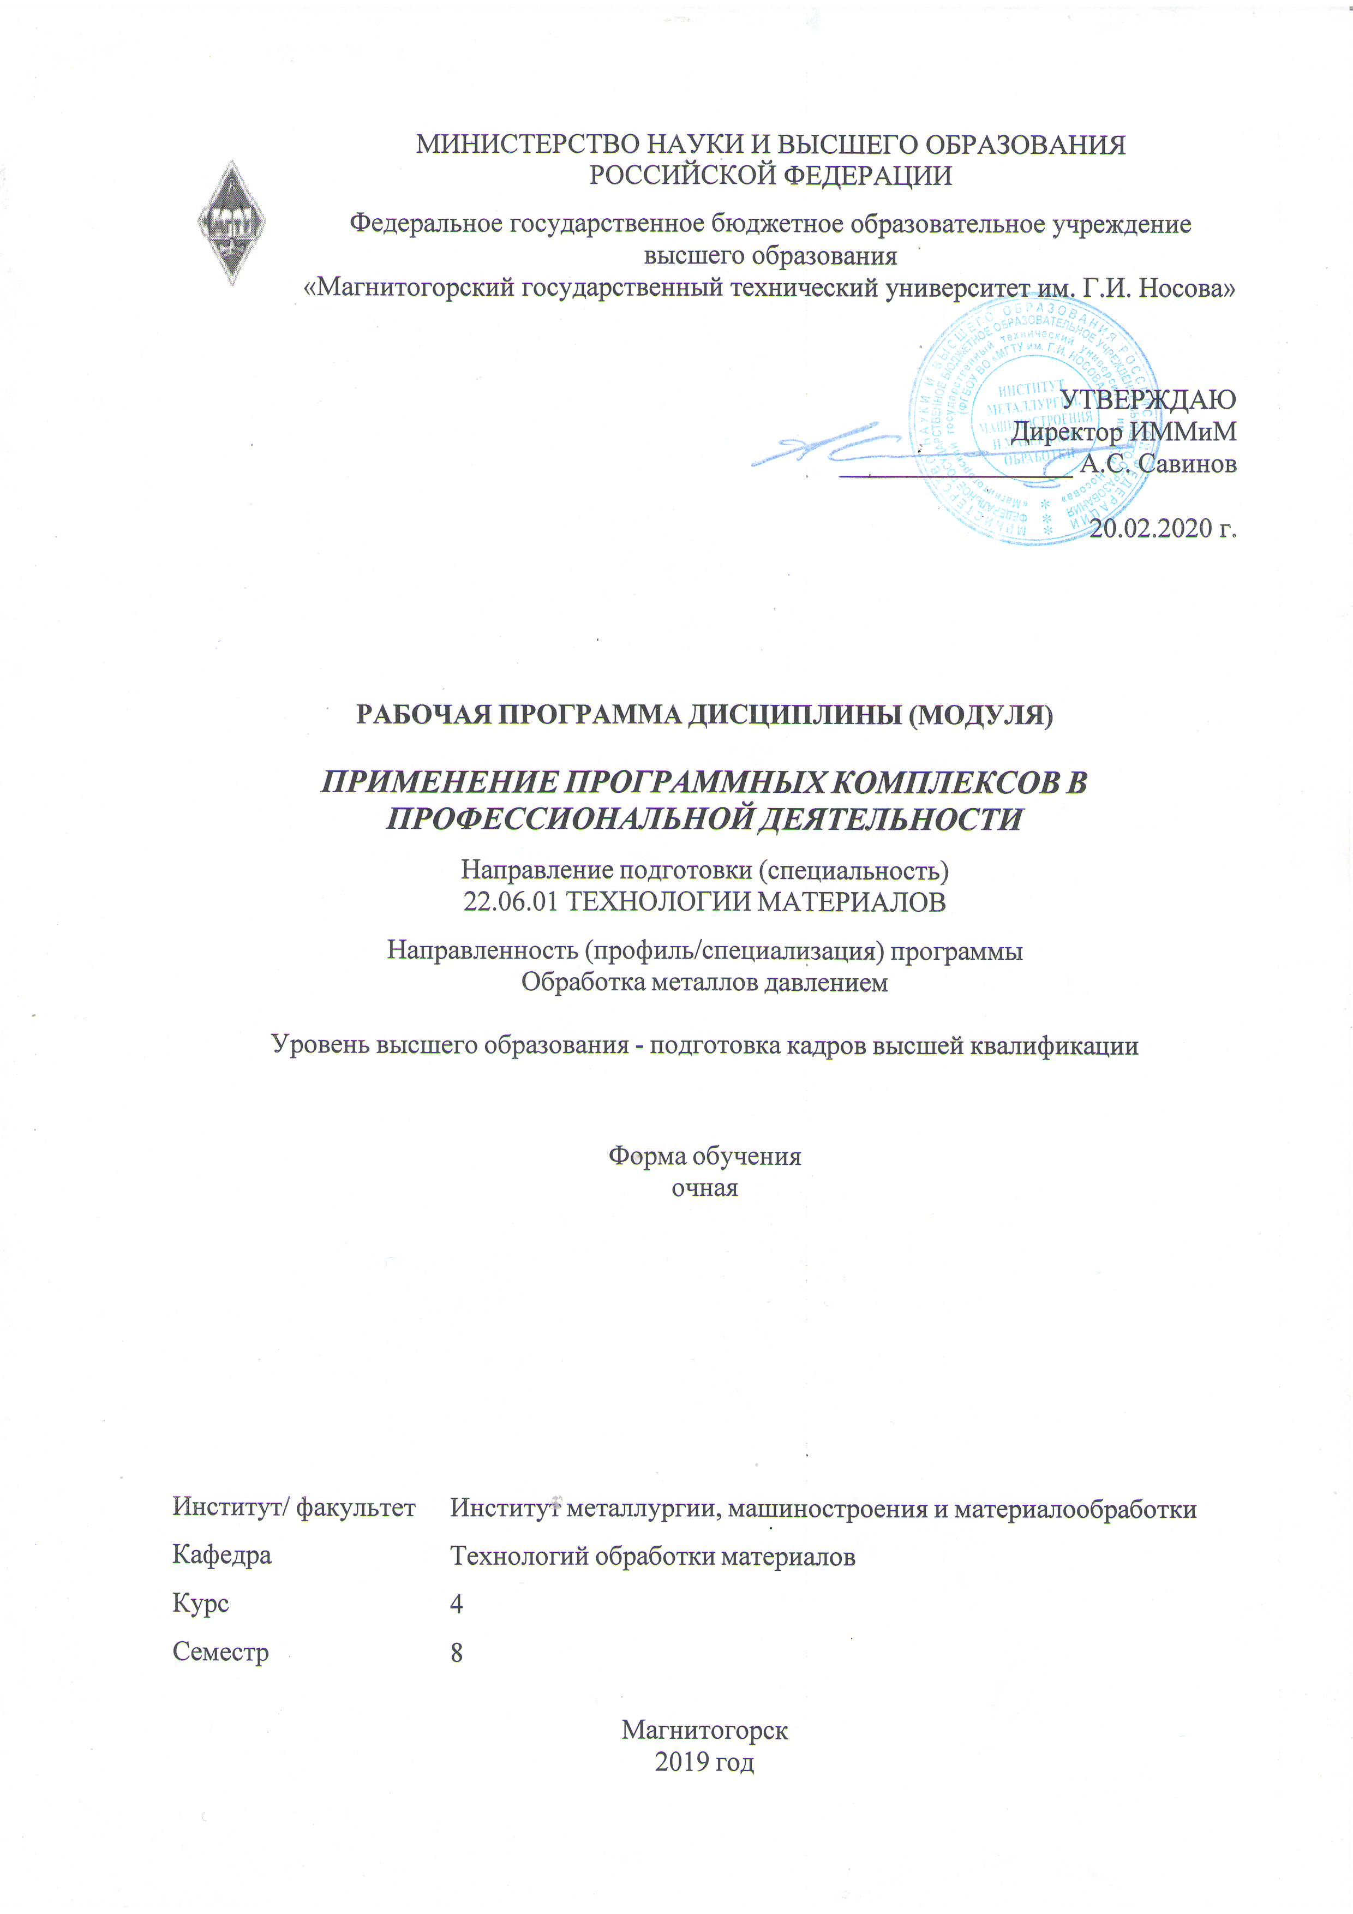
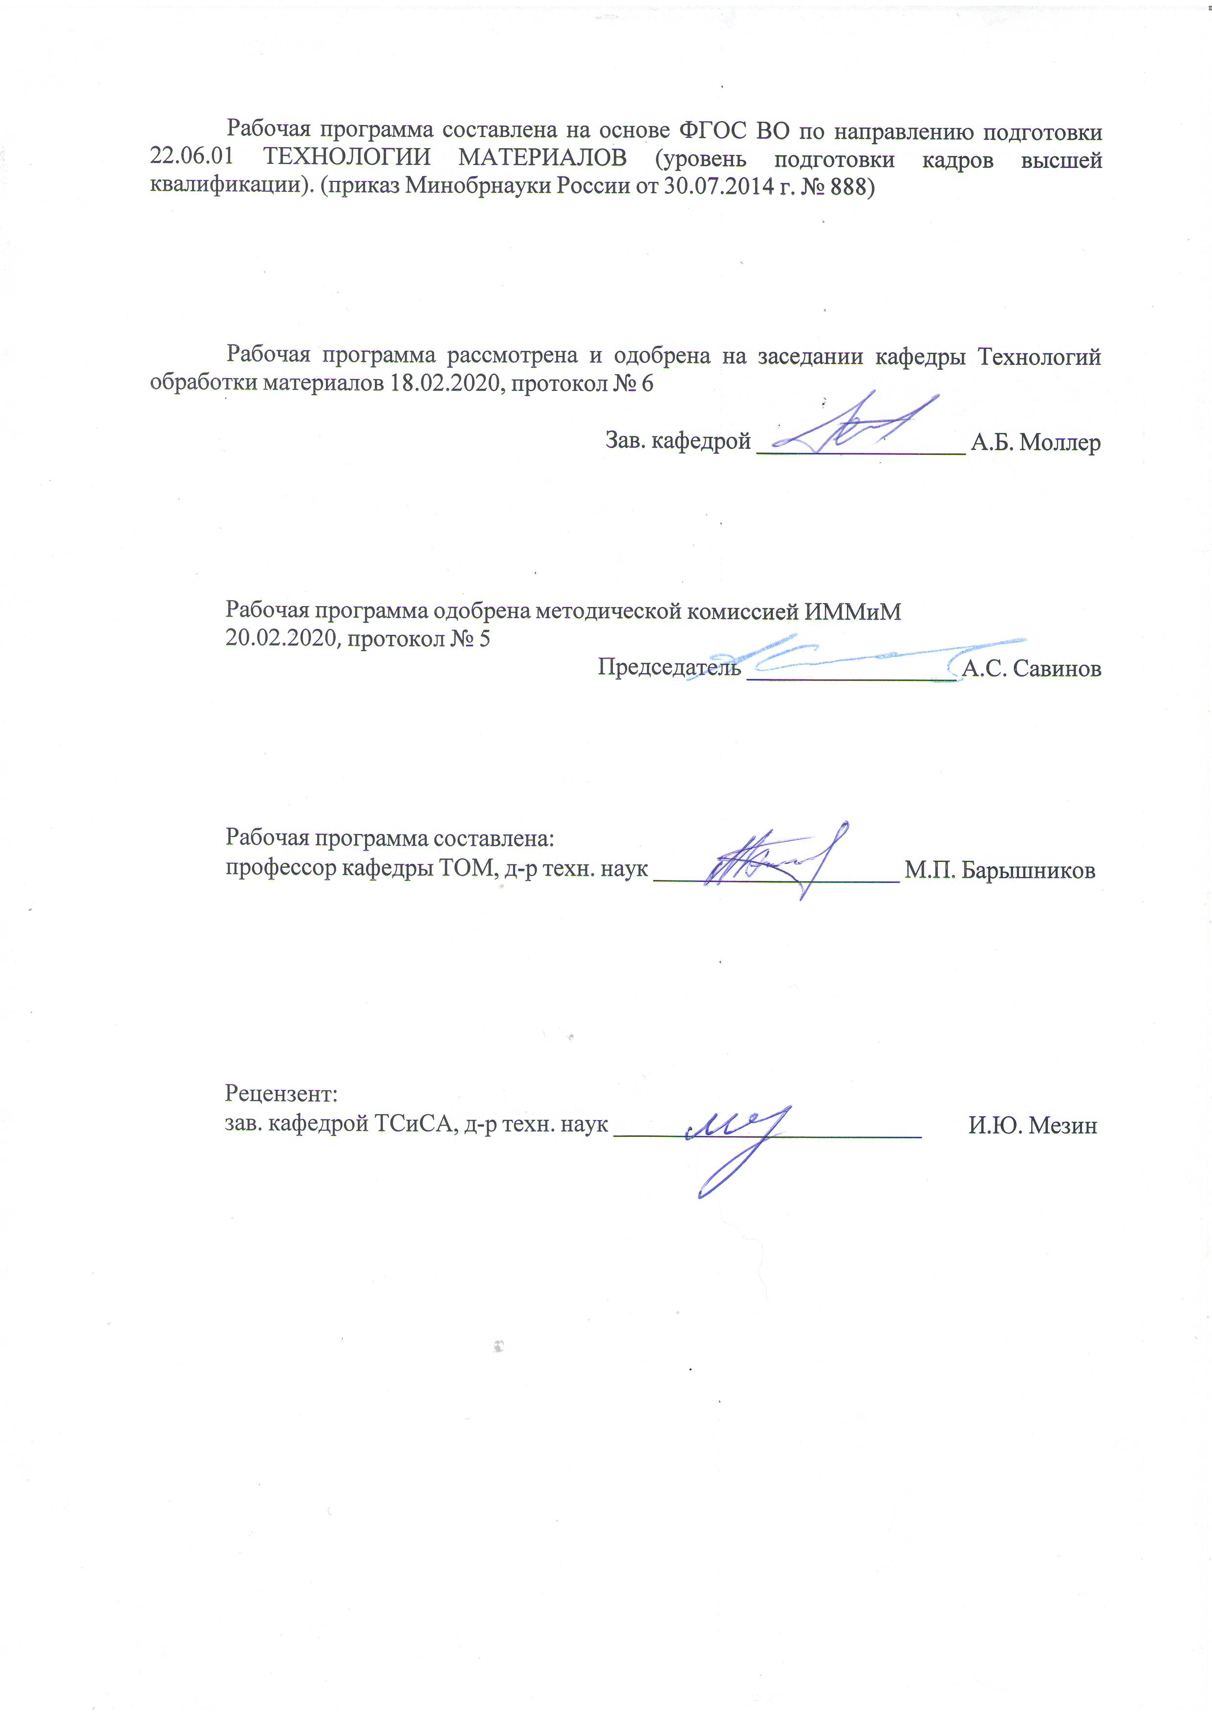
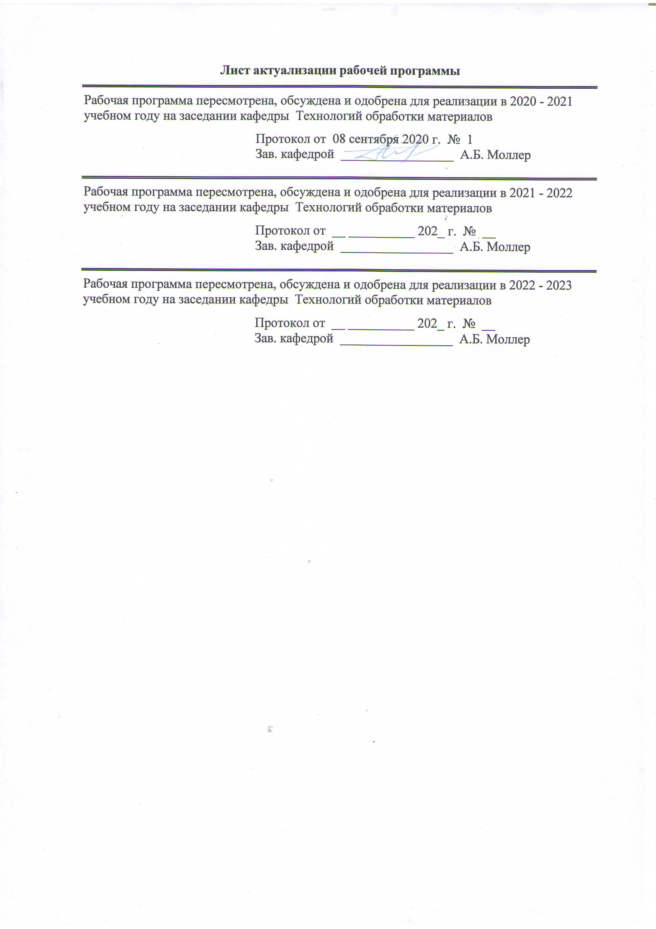

1 Цели освоения дисциплины (модуля)
Развитие у аспирантов личностных качеств, а также формирование профессиональной компетенции в соответствии с требованиями ФГОС ВО по направлению подготовки «Технологии материалов». А также изучение современных методов решения теоретических и технологических задач в области исследования процессов обработки металлов и сплавов давлением.
2 Место дисциплины (модуля) в структуре образовательной программы
Дисциплина Применение программных комплексов в профессиональной деятельности входит в вариативную часть учебного плана образовательной программы.
Для изучения дисциплины необходимы знания (умения, владения), сформированные в результате изучения дисциплин/ практик:
Научная коммуникация
Технологии производства и обработки материалов в металлургии
Проектирование инновационных технологий в процессах обработки металлов давлением
Спецдисциплина
Практика по получению профессиональных умений и опыта профессиональной деятельности
Знания (умения, владения), полученные при изучении данной дисциплины будут необходимы для изучения дисциплин/практик:
Научно-исследовательская деятельность и подготовка НКР
Представление научного доклада об основных результатах подготовленной НКР
3 Компетенции обучающегося, формируемые в результате освоения
дисциплины (модуля) и планируемые результаты обучения
В результате освоения дисциплины (модуля) «Применение программных комплексов в профессиональной деятельности» обучающийся должен обладать следующими компетенциями:
Структурный  элемент  компетенции | Планируемые результаты обучения
ПК-1 способность и готовность исследовать и рассчитывать деформационные, скоростные, силовые, температурные и другие параметры разнообразных процессов обработки металлов давлением
Знать | – основные информационные технологии и пути их применения для компьютерного моделирования;  - основные методы компьютерного моделирования процессов;  - принципы компьютерного моделирования материалов и технологических процессов;  - достоинства, недостатки и ограничения методов компьютерного моделирования
Уметь | – использовать различные информационные ресурсы, включая международные базы данных, для нахождения исходных данных для компьютерного моделирования технологических процессов;  - строить типичные модели технологических процессов;  - корректно выражать и объяснять результаты компьютерного моделирования технологических процессов;  – аргументировано обосновывать применение методов компьютерного моделирования для анализа и диагностирования материалов и технологических процессов;  - анализировать полученные данные для дальнейшего совершенствования технологических процессов
Владеть | – способами демонстрации результатов моделирования технологических процессов;  - профессиональным языком в области компьютерного моделирования технологических процессов;  - практическими навыками использования методов компьютерного моделирования технологических процессов;  – навыками использования междисциплинарных знаний для объяснения и корректной интерпретации результатов компьютерного моделирования технологических процессов;  - способами оценивания практической значимости результатов компьютерного моделирования технологических процессов

 | 4. Структура, объём и содержание дисциплины (модуля)
Общая трудоемкость дисциплины составляет 2 зачетных единиц 72 акад. часов, в том числе:
– контактная работа – 18 акад. часов:
– аудиторная – 18 акад. часов;
– внеаудиторная – 0 акад. часов
– самостоятельная работа – 54 акад. часов;

Форма аттестации - зачет
Раздел/ тема  дисциплины |  | Семестр | Аудиторная  контактная работа  (в акад. часах) |  |  | Самостоятельная работа студента | Вид самостоятельной  работы | Форма текущего контроля успеваемости и  промежуточной аттестации | Код компетенции
 |  | Семестр | Лек. | лаб.  зан. | практ. зан.
1. 1
1.1 Методы исследования и моделирования процессов ОМД. Система DEFORM-3D |  | 8 | 2 |  |  | 8 | Работа с учебной, научной и справочной литературой по теме дисциплины | Устный опрос | ПК-1
1.2 Постановка задачи в программном комплексе DEFORM-3D |  | 8 | 4 |  |  | 10 | Работа с учебной, научной и справочной литературой по теме дисциплины | Устный опрос | ПК-1
1.3 Позиционирование инструментов и препроцессоров |  | 8 | 4 |  |  | 10 | Работа с учебной, научной и справочной литературой по теме дисциплины | Устный опрос | ПК-1
1.4 Использование программного комплекса DEFORM-3D для решения задач ОМД |  | 8 | 4 |  |  | 10 | Работа с учебной, научной и справочной литературой по теме дисциплины | Устный опрос | ПК-1
1.5 Опыт применения программного комплекса DEFORM-3D в задачах ОМД |  | 8 | 4 |  |  | 10 | Работа с учебной, научной и справочной литературой по теме дисциплины | Усный опрос | ПК-1
Итого по разделу |  |  | 18 |  |  | 54
Итого за семестр |  |  | 18 |  |  | 48 |  | зачёт
Итого по дисциплине |  |  | 18 |  |  | 54 |  | зачет | ПК-1

5 Образовательные технологии
Для реализации предусмотренных видов учебной работы в качестве образовательных технологий в преподавании дисциплины используются традиционная и компетентностно-модульная технологии.
Лекционные занятия проводятся c использованием мультимедийного оборудования и современного программного обеспечения. На занятиях используются элементы деловой игры, разбор и анализ конкретных ситуаций. При проведении практических занятий используются современные программные продукты.
Для закрепления знаний используется фронтальный опрос пройденного материала, проводится анализ явлений технологической наследственности на примере конкретных технологических процессов металлургии.

6 Учебно-методическое обеспечение самостоятельной работы обучающихся
Представлено в приложении 1.
7 Оценочные средства для проведения промежуточной аттестации
Представлены в приложении 2.
8 Учебно-методическое и информационное обеспечение дисциплины (модуля)
а) Основная литература:
Технологии и машины обработки давлением : учебник / С. М. Горбатюк, А. А. Гера-симова, О. А. Кобелев, Б. Ф. Белелюбский. — Москва : МИСИС, 2019. — 219 с. — ISBN 978-5-907061-67-5. — Текст : электронный // Лань : электронно-библиотечная система. — URL: https://e.lanbook.com/book/129006.
б) Дополнительная литература:
1. Кучеряев, Б. В. Моделирование процессов и объектов в металлургии. Моделирование и оптимизация процессов листовой прокатки : учебное пособие / Б. В. Кучеряев, В. Б. Крахт, П. Ю. Соколов. — Москва : МИСИС, 2009. — 63 с. — Текст : электронный // Лань : электронно-библиотечная система. — URL: https://e.lanbook.com/book/116998.
2. Кучеряев, Б. В. Моделирование процессов и объектов в металлургии : учебное пособие / Б. В. Кучеряев, В. Б. Крахт, О. Г. Манухин. — Москва : МИСИС, [б. г.]. — Часть 1 : Моделирование и оптимизация технологических систем — 2004. — 62 с. — Текст : электронный // Лань : электронно-библиотечная система. — URL: https://e.lanbook.com/book/116999 (дата обращения: 23.09.2020). — Режим доступа: для авториз. пользователей.
3. Рабинович, О. И. Основы технологии электронной компонентной базы: моде-лирование технологических процессов получения тонкопленочных материалов : учебно-методическое пособие / О. И. Рабинович, Д. Г. Крутогин, В. А. Евсеев. — Москва : МИ-СИС, 2012. — 81 с. — ISBN 978-5-87623-566-4. — Текст : электронный // Лань : электрон-но-библиотечная система. — URL: https://e.lanbook.com/book/116685.
4. Мазалова, В. Л. Нанокластеры: рентгеноспектральные исследования и компью-терное моделирование / В.Л. Мазалова, А.Н. Кравцова, А.В. Солдатов. - Москва : ФИЗ-МАТЛИТ, 2013. - 184 с. ISBN 978-5-9221-1457-8, 100 экз. - Текст : электронный. - URL: https://new.znanium.com/catalog/product/852377.
в) Методические указания:
1. Моделирование процесса равноканальной угловой протяжки с использованием программного комплекса DEFORM-3D: Метод. указ. / Чукин М.В., Барышников М.П., Полякова М.А., Емалеева Д.Г., Кузнецова А.С. - Магнитогорск: ГОУ ВПО «МГТУ», 2010. – 20 с.
2. Моделирование процессов интенсивной пластической деформации с

использова-нием программного комплекса DEFORM-3D: Метод. указ. / Чукин М.В., Барышников М.П., Полякова М.А., Емалеева Д.Г., Мохнаткин А.В. - Магнитогорск: ГОУ ВПО «МГТУ», 2010. – 20 с.

г) Программное обеспечение и Интернет-ресурсы:
Программное обеспечение
 | Наименование ПО | № договора | Срок действия лицензии
 | MS Windows 7 Professional(для классов) | Д-1227-18 от 08.10.2018 | 11.10.2021
 | MS Office 2007 Professional | № 135 от 17.09.2007 | бессрочно
 | FAR Manager | Свободное распределение | бессрочно
 | 7Zip | свободно распространяемое ПО | бессрочно
 | Deform3D | №173 от 20.12.2007 | бессрочно
Профессиональные базы данных и информационные справочные системы
 | Название курса |  | Ссылка
 | Национальная информационно-аналитическая система – Российский индекс научного цитирования (РИНЦ) |  | URL: https://elibrary.ru/project_risc.asp
 | Поисковая система Академия Google (Google Scholar) |  | URL: https://scholar.google.ru/
 | Информационная система - Единое окно доступа к информационным ресурсам |  | URL: http://window.edu.ru/
 | Федеральное государственное бюджетное учреждение «Федеральный институт промышленной собственности» |  | URL: http://www1.fips.ru/
9 Материально-техническое обеспечение дисциплины (модуля)
Материально-техническое обеспечение дисциплины включает:
1. Учебная аудитория для проведения занятий лекционного типа оснащена:
- техническими средствами обучения, служащими для представления учебной информации большой аудитории: мультимедийными средства хранения, передачи и представления учебной информации;
- специализированной мебелью.
2. Учебная аудитория для групповых и индивидуальных консультаций, текущего контроля и промежуточной аттестации оснащена:
- компьютерной техникой с пакетом MS Office, с подключением к сети «Интернет» и с доступом в электронную информационно-образовательную среду университета;
- специализированной мебелью.
3. Помещение для самостоятельной работы оснащено:
- компьютерной техникой с пакетом MS Office, с подключением к сети «Интернет» и с доступом в электронную информационно-образовательную среду университета;
- специализированной мебелью.

Приложение 1

6 Учебно-методическое обеспечение самостоятельной работы аспирантов

Оценочные средства для текущего контроля успеваемости – устного опроса:
1. В чем сущность процесса РКУ протяжки?
2. Какие геометрические параметры определяют конструкцию инструмента для РКУ протяжки?
3. Какие основные параметры НДС определяют процесс РКУ протяжки?
4. Какие факторы варьируются при оптимизации конструкции инструмента для РКУ протяжки?
5. Как строится численный эксперимент по оптимизации конструкции инструмента для РКУ протяжки?
6. По каким критериям производится оценка эффективности процесса РКУ протяжки?
7. В чем сущность процессов ИПД?
8. Как изменяются структура и свойства материалов в процессе ИПД?
9. Какие разновидности процесса равноканального углового прессования известны?
10. В чем сущность процесса кручения под давлением?

Приложение 2

7 Оценочные средства для проведения промежуточной аттестации
а) Планируемые результаты обучения и оценочные средства для проведения промежуточной аттестации:

Структурный элемент  компетенции | Планируемые результаты обучения | Оценочные средства
ПК-1 способность и готовность исследовать и рассчитывать деформационные, скоростные, силовые, температурные и другие параметры разнообразных процессов обработки металлов давлением
Знать | – основные информационные технологии и пути их применения для компьютерного моделирования;  - основные методы компьютерного моделирования процессов;  - принципы компьютерного моделирования материалов и технологических процессов;  - достоинства, недостатки и ограничения методов компьютерного моделирования | Перечень теоретических вопросов к зачету:  1. Какой метод расчета НДС реализован в программном комплексе Deform-3D?  2. Какие параметры НДС процессов ОМД можно рассчитать в программном комплексе Deform-3D?  3. Основные характеристики системы DEFORM-3D;  4. Алгоритм численного моделирования.  5. Какие граничные условия задаются при моделировании процессов ОМД в программном комплексе Deform-3D?  6. Как проектируется инструмент и заготовка для программного комплекса Deform-3D?  7. Как производится позиционирование объектов в программном комплексе Deform-3D?
Уметь | – использовать различные информационные ресурсы, включая международные базы данных, для нахождения исходных данных для компьютерного моделирования технологических процессов;  - строить типичные модели технологических процессов;  - корректно выражать и объяснять результаты компьютерного моделирования технологических процессов;  – аргументировано обосновывать применение методов компьютерного моделирования для анализа и диагностирования материалов и технологических процессов;  - анализировать полученные данные для дальнейшего совершенствования технологических процессов | Практические задания:  1. Провести анализ параметров, которые задаются для заготовки при моделировании процессов ОМД в программном комплексе Deform-3D?  2. Провести анализ параметров, которые задаются для инструмента при моделировании процессов ОМД в программном комплексе Deform-3D?  3. Провести анализ граничных условий, которые задаются при моделировании процессов ОМД в программном комплексе Deform-3D?  За основу, взять процесс ОМД, реализующийся в НКР.
Владеть | – способами демонстрации результатов моделирования технологических процессов;  - профессиональным языком в области компьютерного моделирования технологических процессов;  - практическими навыками использования методов компьютерного моделирования технологических процессов;  – навыками использования междисциплинарных знаний для объяснения и корректной интерпретации результатов компьютерного моделирования технологических процессов;  - способами оценивания практической значимости результатов компьютерного моделирования технологических процессов | Задания на решение задач из профессиональной области  Выполнить моделирование процесса обработки металлов давлением с использованием программного комплекса DEFORM-3D:  - равноканальной угловой протяжки:  - интенсивной пластической деформации;  - ковки;  - штамповки;  - волочения и т.п.

б) Порядок проведения промежуточной аттестации, показатели и критерии оценивания:

Промежуточная аттестация по дисциплине «Применение программных комплексов в профессиональной деятельности» включает теоретические вопросы, позволяющие оценить уровень усвоения обучающимися знаний, и практические задания, выявляющие степень сформированности умений и владений, проводится в форме зачета.
Показатели и критерии оценивания зачета:
на оценку «зачтено» обучающийся должен показать высокий уровень знания материала по дисциплине не только на уровне воспроизведения и объяснения информации, но и продемонстрировать интеллектуальные навыки решения проблем, нахождения уникальных ответов, вынесения критических суждений; продемонстрировать знание и понимание законов дисциплины, умение оперировать этими знаниями в профессиональной деятельности;
на оценку «не зачтено» обучающийся не может показать знания на уровне воспроизведения и объяснения информации по дисциплине, не может показать интеллектуальные навыки решения простых задач, умение критически оценивать свои личностные качества, намечать пути и выбирать средства развития достоинств и устранения недостатков.

